A herança do Mediterrâneo Antigo
Observa as fontes 1 a 3
1.
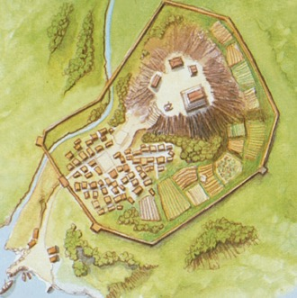
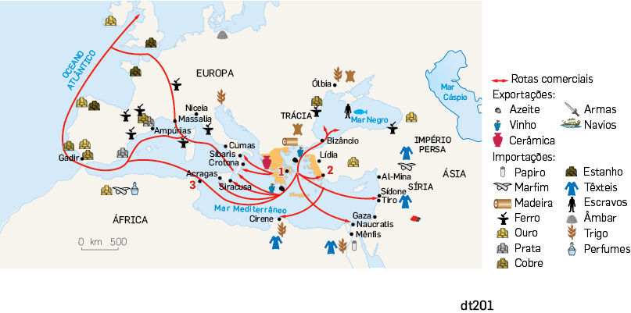
F2
1
2
3
4
5
6
1 Acrópole: parte mais alta, onde se encontravam os templos
2 Ágora: praça pública principal, onde se fazia comércio e os cidadãos se reuniam na Eclésia, para debater e votar as leis
3 Zona rural, onde se praticava a agricultura
4 Necrópole (cemitério)
5 Porto do Pireu
6 Muralhas

F1

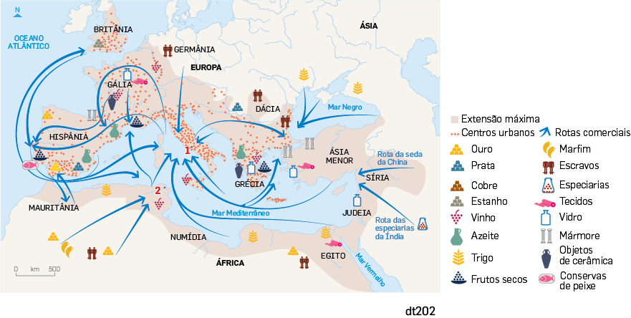
F3

1.1 Faz corresponder as expressões «Império Romano», «Grécia Antiga», «território unificado» e «território disperso» às fontes 1 e 3.
1.2 Identifica as cidades assinaladas com o número 1 na fonte 1 e na fonte 3.

1.3 Para responderes a cada uma das questões seguintes, seleciona a única opção correta.
1.3.1 Mare nostrum é uma expressão:
(A) usada pelos Romanos depois de terem conquistado todos os territórios à volta do mar das Caraíbas.
(B) usada pelos Gregos depois de terem conquistado todos os territórios à volta do mar Mediterrâneo.
(C) usada pelos Romanos e pelos Gregos depois de terem conquistado todos os territórios à volta do mar Mediterrâneo.
(D) usada pelos Romanos depois de terem conquistado todos os territórios à volta do mar Mediterrâneo.
1.3.2 Um território designado por «Império» refere-se a:
(A) uma vasta extensão de territórios conquistados por um povo a outros povos e governado por um rei ou imperador.
(B) uma forma de governo em que o imperador concentra em si todos os territórios.
(C) uma forma de governo em que o rei recusa intervir no poder religioso.
(D) uma expressão usada pelos Romanos depois de terem conquistado todos os territórios à volta do mar Mediterrâneo.
1.3.3 «Romanização» é o nome que se dá:
(A) à influência exercida pelos Romanos nos povos dominados, levando-os a adotar a sua língua, os seus costumes, as suas tradições e a sua religião.
(B) à influência exercida pelos Gregos nos povos dominados, levando-os a adotar a sua língua, os seus costumes, as suas tradições e a sua religião.
(C) à liberdade dada pelos Romanos aos povos dominados, que tinham a sua língua,
os seus costumes, as suas tradições e a sua religião.
(D) à liberdade dada pelos Gregos aos povos dominados, que tinham a sua língua,
os seus costumes, as suas tradições e a sua religião.
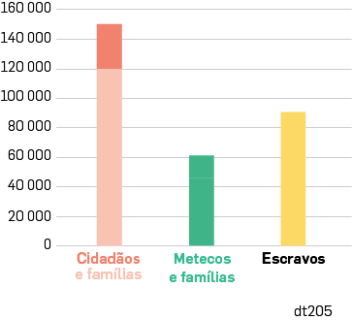
Observa a fonte 4.
F4

2.
2.1 Identifica:
a) os grupos sociais existentes em Atenas;
b) o grupo social que tinha mais pessoas, sem contar com as famílias;
c) o grupo social em que não são representadas as famílias.

Lê a fonte 5 e observa as fontes 6 e 7.
3.
A cidade é um conjunto de cidadãos. Assim,
é preciso saber quem tem direito de se chamar cidadão. Um indivíduo não é cidadão apenas por habitar num certo território, visto que metecos e escravos também habitam esse território [...]. Um cidadão define-se pelo seu direito de voto nas assembleias, de participar nos
julgamentos e no exercício do poder político [que nenhum outro tem]. A direção do Estado não se limita a poucos, mas estende-se à maioria.
AAristóteles, filósofo ateniense do século IV a.C., Tratado da Política (adaptado)
F5

Os cidadãos atenienses

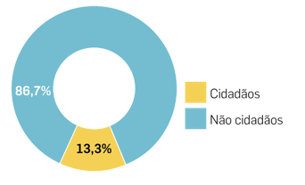
Cidadãos em Atenas, séc. V a.C.
F6

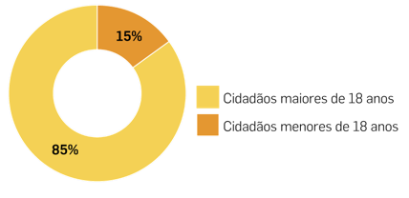
Cidadãos em Portugal, hoje.
F7

3.1 Risca a informação errada no texto seguinte.
Um cidadão em Atenas era um homem/mulher, cujos pais tinham de ser romanos/atenienses, e que tinha o direito de participar diretamente na vida política da sua cidade, por exemplo, através do seu voto/dinheiro, e nos julgamentos, conforme a fonte 5/7.
A democracia de Atenas no século IV/V a.C. era direta/representativa. Os cidadãos de Atenas representavam 13,3%/85% da população, fonte 6/7.
Atualmente, em Portugal, todos os cidadãos maiores de 18/21 anos têm direito e dever de votar nos seus representantes, logo existe uma democracia direta/representativa.
Observa as fontes 8 a 14.
4.
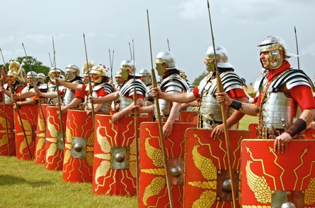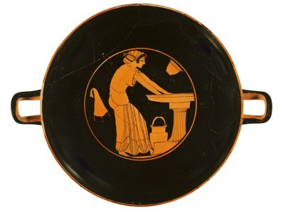
F8
F9

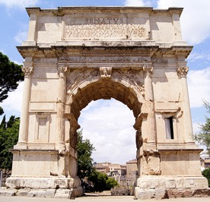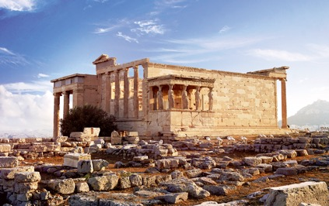
F109

aquam
legem
populum
salem
Latim
F11

F12

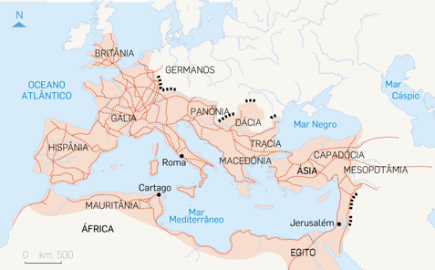
F13

I II III IV V
VI VII VIII IX
X L C D M
F14

4.1. Seleciona as três fontes onde estão representados elementos unificadores dos povos conquistados pelos Romanos.

Lê as fontes 15 e 16.
5.
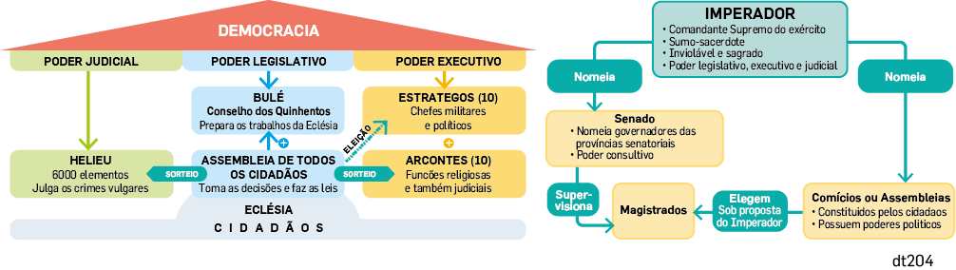
F16
Organização política do Império Romano.
F154
Organização política de Atenas no século V a.C.

5.1 Lê as seguintes frases sobre mudanças e continuidades entre Atenas do século V a.C. e o Império Romano. Depois, escreve um M, se a frase referir uma mudança, ou um C, se referir uma continuidade.
a) Democracia.
b) Um chefe único.
c) Existência de cidadãos.
Observa as fontes 17 e 18.
6.
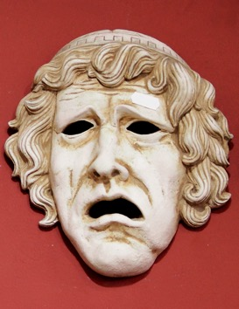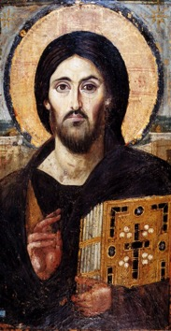
Máscara usada
no teatro da Grécia Antiga.
F17

F18

Jesus Cristo (mosaico
do séc. VI).

6.1 Refere duas heranças para a humanidade de cada uma destas duas civilizações: Grécia Antiga e Roma Antiga. Justifica as tuas opções.

Observa as fontes 19 a 22.
7.

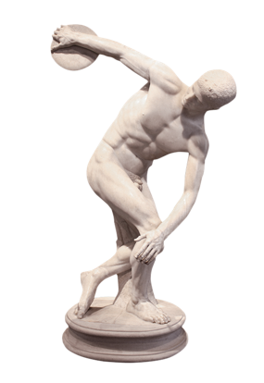  F19 | 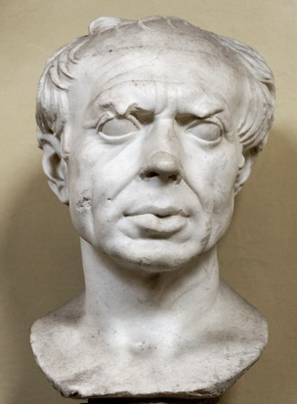  F20

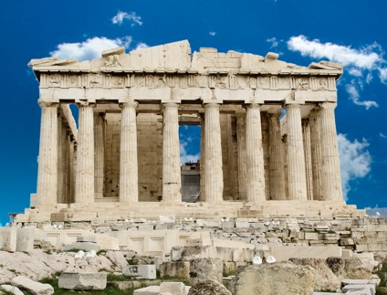  F21 | 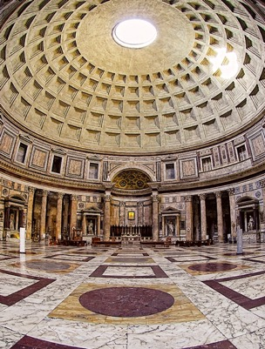  F22
7.1 Completa o quadro seguinte, escrevendo o(s) números(s) da(s) fonte(s) que corresponde(m) a cada alínea.
A | B
Escultura | a)
Arquitetura | b)
Escultura romana | c)
Escultura grega | d)
Arquitetura grega | e)
Arquitetura romana | f)

